鹿港國小制服及運動服學號位置參考
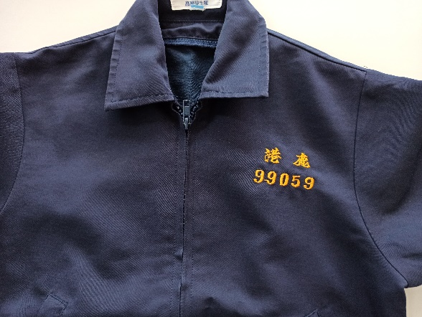 | 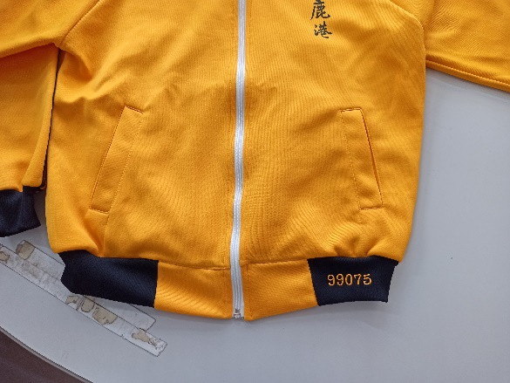
制服外套(繡於左胸並加上鹿港二字) | 運動服外套(繡於左下衣襬)
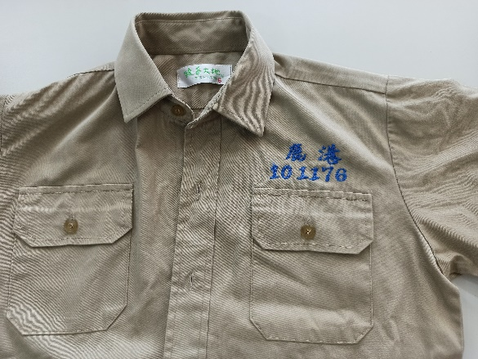 | 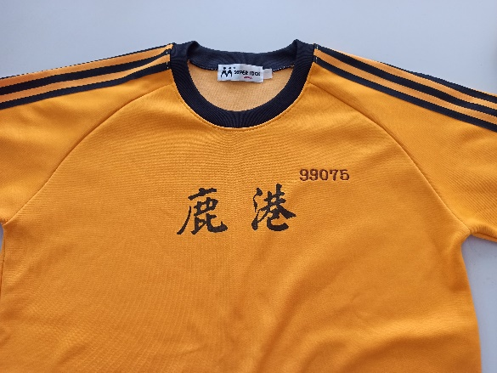
冬季制服(繡於左胸並加上鹿港二字) | 冬季運動服(繡於左胸)
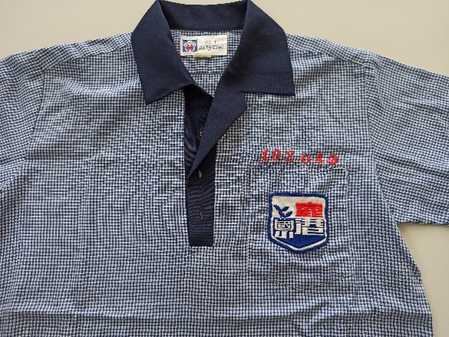 | 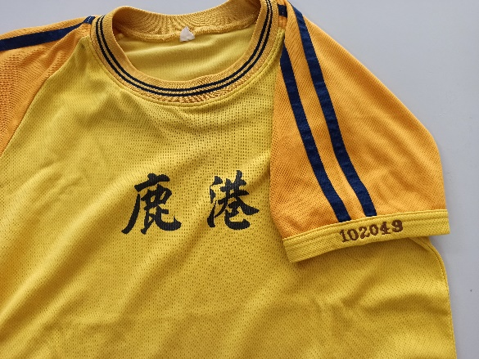
夏季制服(繡於左胸) | 夏季運動服(繡於左手袖緣)

